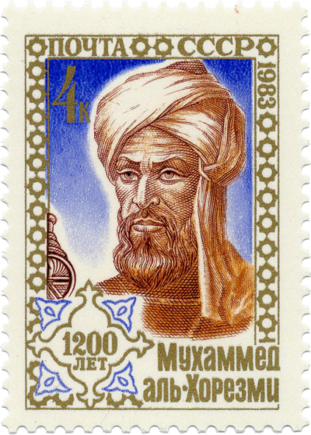
Ein Algorithmus in der Informatik bzw. Mathematik ist ein Verfahren, mit dem man eine Berechnung durchführen oder eine bestimmte Aufgaben lösen kann. Der Begriff geht auf den choresmischen Gelehrten al-Chwarizmi (geb. 780 n. Chr.) zurück.

Typische Problemstellungen sind zum Beispiel:
- Berechne die Quadratwurzel einer Zahl mithilfe der Grundrechenarten (z.B. mit dem „Heron-Verfahren“)
- Bestimme den kürzesten Wegs zwischen zwei beliebigen Orten
- Sortiere eine Liste von Adressen nach den Nachnamen

Es gibt verschiedene Möglichkeiten, Algorithmen darzustellen:
- umgangssprachlich
- als UML-Aktivitätsdiagramm
- als Quellcode in einer Programmiersprache

Beispiel

Für die folgende Aufgabe soll ein Algorithmus formuliert werden:
Ein Array soll linear mit Werten gefüllt werden, angefangen bei –75, in 25er-Schritten.

Umgangssprache | Aktivitätsdiagramm
Setze eine Variable „a“ auf -75.  Wiederhole für alle Elemente des Arrays:  - Setze das aktuelle Element auf den Wert  der Variablen  - Erhöhe die Variable um 15. | 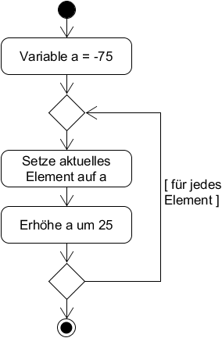
Programmcode
public void fuelleLinear()
{
int i, a;
a = -75;
for (i=0; i<liste.length; i++)
{
liste[i] = a;
a = a + 25;
}
}

Aufgabe

Die folgenden Algorithmen sind als Java-Quellcode dargestellt.
Um den Quellcode zu verstehen, fülle jeweils die Tabelle mit den Werten des Arrays aus.
Stelle den Algorithmus dann jeweils 1. in Umgangssprache, 2. als Aktivitätsdiagramm dar.

- Lineare Füllung in 20er-Schritten
public void linear20()
{
int i;
for (i = 0; i < liste.length; i++)
{
liste[i] = 20 * i;
}
}
0 | 1 | 2 | 3 | 4 | 5 | 6 | 7 | 8 | 9

- Füllung mit den „Dreieckszahlen“
public void dreieck()
{
int i, wert;
wert = 0;
for (i = 0; i < liste.length; i++)
{
wert = wert + i;
liste[i] = wert;
}
}
0 | 1 | 2 | 3 | 4 | 5 | 6 | 7 | 8 | 9

- Füllen mit der „Fibonacci-Folge“
public void fibonacci()
{
int i;
liste[0] = 1;
liste[1] = 1;
for (i = 2; i < 10; i++)
{
liste[i] = liste[i-1] + liste[i-2];
}
}
0 | 1 | 2 | 3 | 4 | 5 | 6 | 7 | 8 | 9

Autor: Christian Pothmann – cpothmann.de, freigegeben unter CC BY-NC-SA 4.0, April 2021
Quellen: Briefmarke: de.wikipedia.org, gemeinfrei

